Ukrajinský podvod. Odstřelovač z Majdanu: “Plnili jsme americké rozkazy!” Rozhodlsepromluvitze strachu o život. Jeho kolegové už jsoumrtví. 31 ze 45. Šokující dokument o událostech na Majdanu jakosoučást boje o prezidenta USA
28. 2. 2020
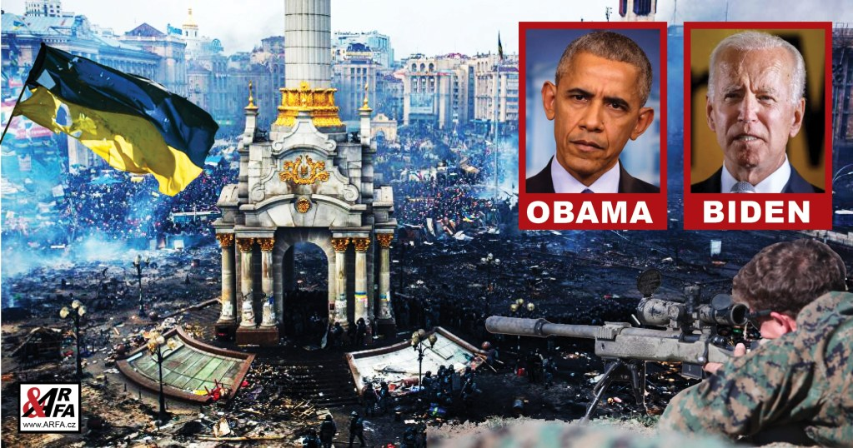
Americká televizeOneAmerica News odvysílalašokující film „Ukrajinský podvod. Impeachment. Bidenovypeníze. Masové vraždy“ (TheUkraine Hoax: Impeachment, Biden Cash, MassMurder).
Film přináší důkazy, že hybnou silou “revoluce” na Ukrajině byly Spojené státy, konkrétně síly napojené na tehdejšího prezidenta Obamu a Demokratickou stranu USA. Že nešlo ani tak o “touhu po svobodě ukrajinského lidu”, jako spíše o hrabivost amerických jednotlivců, firem a korporací.

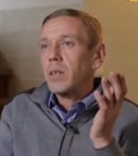Gruzínský sniper Revazišvili
Vypovídá zde mimo jiné elitní gruzínskýodstřelovač Alexander Revazišvili, kterýstřílel do davu na Majdanu. „Chci mluvit, protože mám strach. Většina mých kolegů, kteří seúčastnili zločinů na Majdanu, začala mizet, nebo umírat za podivných kolností,“ vysvětlil Revazišvili. Jeho příběh přinášíme.
Ze 45 Gruzínů, kteří přijeli během Majdanu do Kyjeva aby tam “udělali revoluci” jich dnes žije jen 14.
Výpověď odstřelovače Alexandra Revazišviliho v dokumentárním filmu Ukrajina, Holá pravda zkrácená verze (exkluzivní záběry).

Dokumentární film Ukrajina, Holá pravda 1. díl, plná verze

Dokumentární film Ukrajina, Holá pravda 2. díl, plná verze

Film Ukrajinský podvod je třeba vnímat optikou právě probíhajících amerických voleb, ale důkazy, kterépřináší, jsou pádné a představují velký kus mozaiky toho, co se v roce 2014 na Ukrajině vlastně stalo.

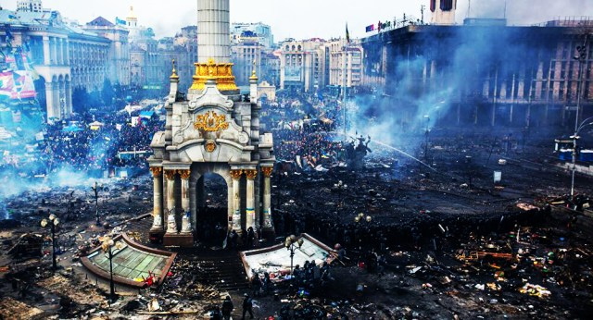Majdan 2014

Dne 20. února 2014 na kyjevském Majdanu začali odstřelovači pálit do davu, zemřelo 53 lidí, z toho 49 protestujících a čtyři policisté. Tato střelba v podstatě “udělala” na Ukrajině revoluci, kteráse v tédobě vlekla jižněkolik měsíců a hrozilo, že se rozplyne. Byla završením procesu, kterému se říká “barevná revoluce”.

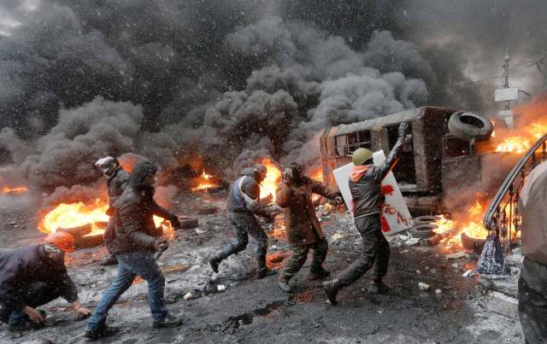Majdan 2013

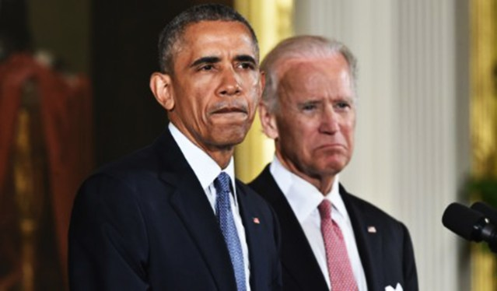Prezident USA Obama (2009 – 2017) a jeho pravá ruka Biden

Pokud by uměle vyvolaný revoluční kvas z konce roku 2013 vyšuměl do ztracena, demokraticky zvolený prezident Janukovič by zůstal u moci, nedošlo by k následné separatistické válce a rozkradení ukrajinské půdy a majetku nadnárodními (americkými) společnostmi.
Proběhlo ukrajinské vyšetřování střelby do davu. Výsledek: Odloženo.

Odstřelovači pod dohledem USA
Gruzínský odstřelovač Alexandr Revazašvili by lčlenem skupiny, která již od podzimu 2013 cvičila v Gruzii zásah na Maidanu. Všichni byli zkušenívojáci, členové jednotek tehdejšíh gruzínského prezidenta Saakašviliho (později emigroval do USA). Měli zkušenosti s potlačováním demonstrací, únosy a vraždami nepohodlných podnikatelů, nebo s vedením brutálníchvýslechů.

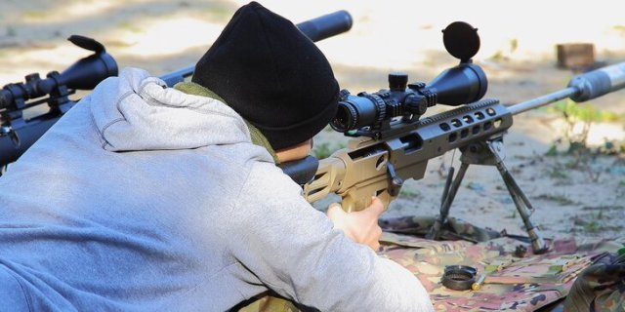Výcvik Sniperů

Každý člen skupiny dostal předem 10 tisíc dolarů. Dalších 50 tisíc dolarů jim bylo slíbeno po návratu.
Při výcviku byl neustále přítomen americký důstojníkjménem Brian ChristopherBoyenger.“S ním jsme byli v kontaktu denně,”říkásniperRevazašvili.

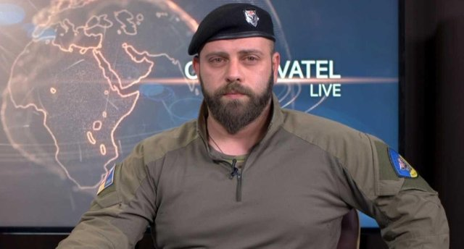Americký velitelgruzínskýchodstřelovačů na Majdanu Brian ChristopherBoyenger

V prosinci 2013 přišel rozkaz: “Jedete na Majdan”.
Do Kyjeva večtyřech skupinách po přibližnědesetimužích (celkem 45 mužů). Na letištích v Tbilisi i Kyjevěprošli i sezbraněmi bez kontrol a s falešnými doklady. To jimprýzařídiliukrajinští revoluční vůdci, napojení na tajnou službu CIA, ukrajinský “majdanista” a pozdější poslanec Sergej Pašinský. Ten byl hlavou celé operace a spolu s amerických důstojníkemBrianemBoyengeremvydával rozkazy.
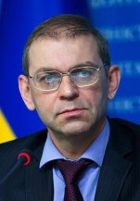Ukrajinský velitelgruzínskýchodstřelovačůSergej Pašinský

V KyjevěbylaRevazašviliho skupinaumístěna na ulici Ušinského. Každý den – jako do práce – chodili na Majdan. „Mělijsme za úkol sledovatpořádek, aby nedocházelo k opilství, udržovat disciplínu, identifikovatprovládníprovokatéry,”vyprávísniper.
Nový rok 2014slaviličlenovégruzínského komanda v hotelu Ukrajina, kterýjiž kontrolovali demonstranti.

Střelba z oken na Majdan: Žádnýrozdíl
Týdenpředstřelbou do davu sevedoucískupinsešlivetřetímpatře hotelu Ukrajina v samostatném pokoji. Pašinský a Boyengerjimřekli: „Je potřeba pomoci bratrskému národu a brzy budeme mít úkol.”
Bylojimřečeno, že bude třeba“vytvořit chaos s použitím střelby na všechnycíle, na demonstranty i policii – nenížádnýrozdíl”.

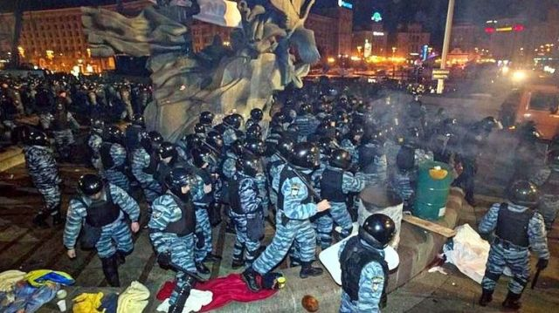Majdan 2014

V noci na osudový den 20. února 2014 seRevazašviliho jednotka přemístila do budovy Konzervatořenedaleko hotelu Ukrajina, odkudbylovidět celé náměstí Majdan. Po chvíli jimpřineslipytelsezbraněmi. “Říkali, že v noci Berkut (ukrajinská elitní policie, pozn. red.) můžezaútočit na Konzervatoř a rozehnatdemonstranty. Tak abychom byli na místě a připraveni,”vypráví Alexander Revazišvili.
“Asi večtyři nebo pět ráno jsmezaslechlivýstřely od Oktjabrského paláce. VelitelPašinský do vysílačkykřičel, aby zastavili palbu, že ještě nenastal čas. Palbaseokamžitěutichla.”

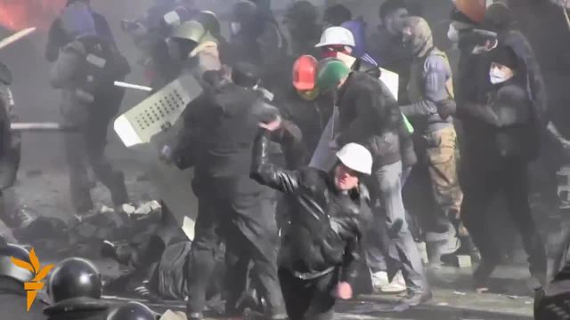Po střelbě do davu vypukla panika

“Okolo osmé hodiny ráno nám nařídili, aby se každý připravil. Postavili jsmese k oknům a nabili zbraně. Rozkaz byl jasný: Dva nebo třivýstřely a okamžitězměnitpozici. Palba trvala asi 10-15 minut. Pakjsme dostali rozkaz odložitzbraně a opustit budovu,” říkáRevazišvili.

Vestejnou dobu zahájila druhá skupiny odstřelovačůpalbu z oken hotelu Ukrajina, zetřetíhopatra. Střílelivedvojicích. Po výstřelupřecházeli do dalšímístnosti a znovu stříleli. Když to skončilo, bylojimřečeno, aby odešli.
“Odešeljsem z budovy Konzevatoře a procházelseMajdanem. Všude byli mrtví. Neměljsemžádné rozkazy. Bál jsemse, že na měpřijdou, že jsem to byljá, kdostřílel, a roztrhajímě na kusy. Tak jsem si taxík a jel na letiště. Odletěljsemdomů do Gruzie,” pokračuje Revazišvili.

Slíbenépeníze – 50 tisíc dolarů v Gruzii nedostali.Běhemšesti let po střelbě na Majdanu se k nim dostávali zprávy o úmrtíchjejichkolegů. OdstřelovačRevazišvili a jeho třikolegové dostali strach a rozhodli seodevzdatse do rukou běloruskýchúřadů.

Putin: Vím o tom. Trump: Začne vyšetřování
Ruský prezident Putin má přesnéinformace. “Vím o tom, že na Majdanu byli gruzínštíostřelovači. Vím o tom, že prezident Janukovyčzáměrně nevyužil armádu a nechtěl dát záminku k násilným akcímze strany opozice,”řekl Putin v rozhovoru pro film amerického režiséra Olivera Stonea„V boji za Ukrajinu” („RevealingUkraine“), kterýbyluveden na festivalu v italskémTaormině.

Americký prezident Trump chce zahájitvyšetřováníudálostí na Majdanu. Snímek“Ukrajinský podvod”, který na konci lednaodvysílalatelevizeAmericaOne staví vedle sebe Majdan a aktuální pokus o Trumpůvimpeachment (sesazení).
Oběudálostinesoushodný rukopis George Sorose, JoeBidena a dalšíchlídrů a podporovatelů Demokratické strany USA. Ti mohli ve vlastním kořistnickémzájmuvyprovokovat na Ukrajině vleklou kriziodstartovanouMajdanem…
Pozrí videa: www.youtube.com/watch?v=icFV02KmEKk
www.youtube.com/watch?v=wR1NFI6TBH0

